国家民委2018年政府信息公开工作年度报告

根据《中华人民共和国政府信息公开条例》（国务院令第492号，以下简称《条例》）要求，特向社会公布2018年度国家民委政府信息公开工作年度报告。数据统计期限为2018年1月1日至2018年12月31日。国家民委政府网站（www.seac.gov.cn，以下简称“政府网站”）上可以查阅本报告。如对本报告有任何疑问，请与国家民委政务公开领导小组办公室联系（地址：北京市西城区复兴门内大街甲49号，邮编：100800，电话：010-66508231，电子邮箱：[zwgk@seac.gov.c](mailto:zwgk@seac.gov.c)n）。

**一、概述**

2018年，国家民委认真贯彻习近平新时代中国特色社会主义思想、党的十九大和中央民族工作会议精神，按照《条例》和《国务院办公厅关于印发2018年政府信息公开工作要点的通知》要求，坚持“公开为常态、不公开为例外”，以公开促落实，以公开促规范，以公开促服务，加强平台建设、完善制度机制、丰富公开内容，深入推进依法行政，努力打造法治政府、创新政府、廉洁政府和服务型政府。

（一）加强平台建设。为贯彻落实《关于全面推进政务公开工作的意见》《政府网站发展指引》等文件精神，国家民委于2018年初启动政府网站升级改造，推进集约化建设。新版国家民委政府网站栏目设置更加合理、内容更加丰富，为国家民委系统网站资源共享、协同共建和整体联动，更好推动政务公开工作打下了坚实基础。

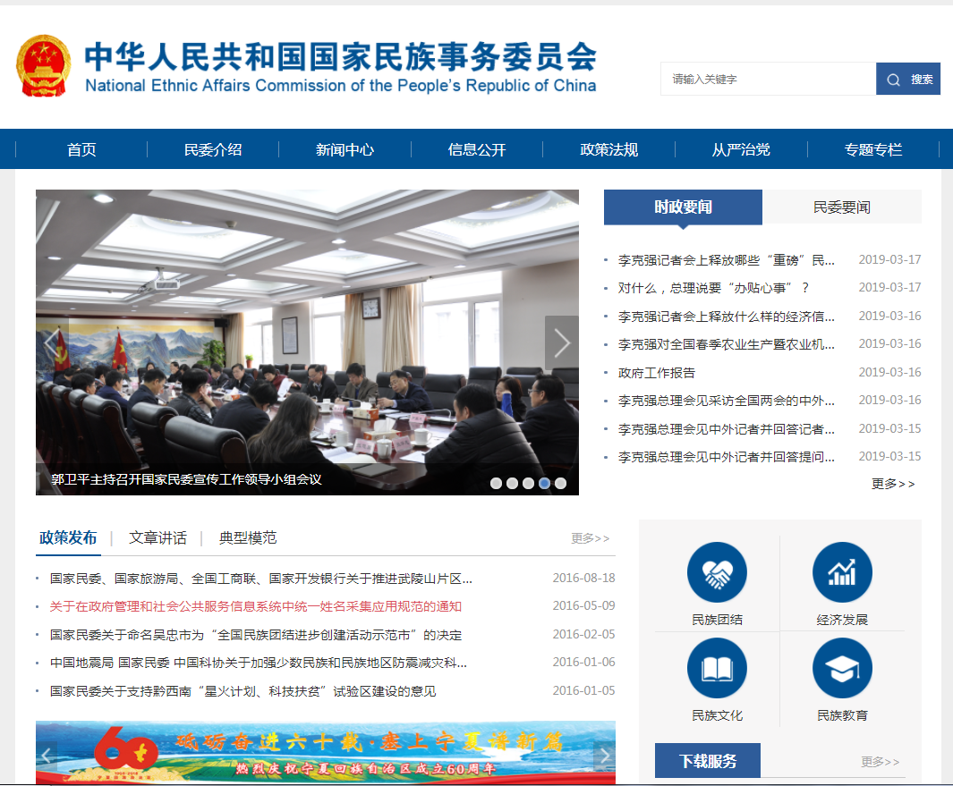

（二）注重互动交流。通过主任信箱等方式为公众提供交流互动平台，畅通各族群众网上意见表达渠道。全年办结国家民委职能范围内的有效留言数量8条，全部及时答复。

（三）做好保密工作。严格执行《国家民委政府信息公开保密审查办法（试行）》，落实保密审查的原则、程序和工作机制，加强公开前保密审查，切实做到“涉密不上网，上网不涉密”。

（四）加强政府网站监管。做好日常监测和季度抽查，及时公开抽查情况及年度统计报表。

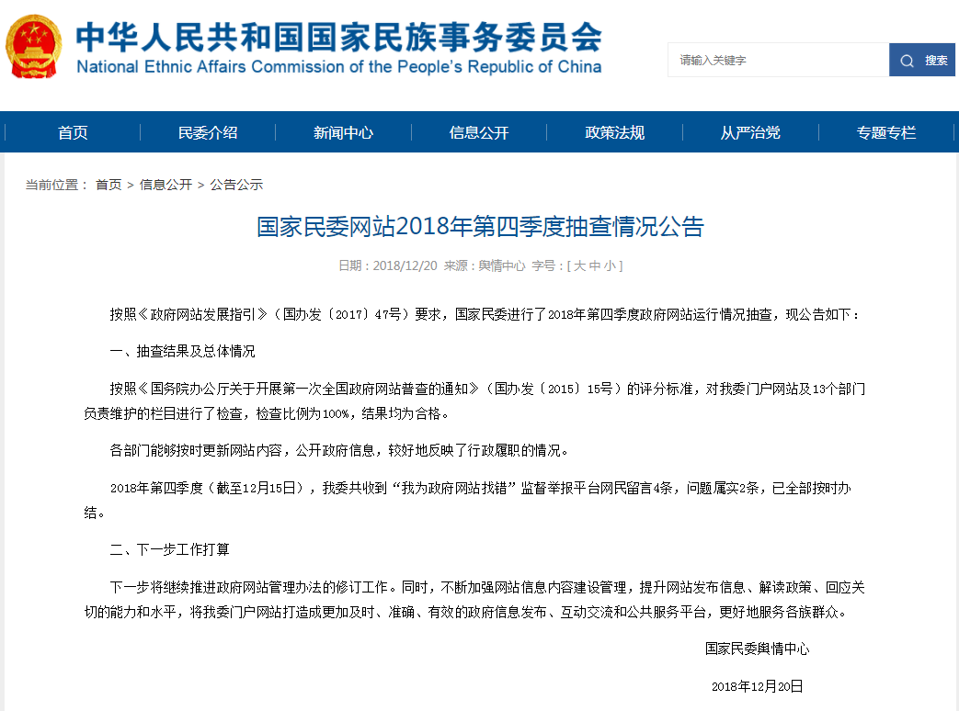

（五）编制国家民委政府信息公开目录。进一步明确了公开范围、规范了信息分类，方便用户查询使用。

**二、积极主动公开政府信息**

国家民委把主动公开政府信息作为推进依法行政、依法管理和促进服务型政府建设的重要手段，及时公开属于主动公开的政府信息。

为做好政府信息公开工作，印发《国家民委2018年政务公开工作要点及任务分工》，推进主动公开和重点领域信息公开工作，加强制度机制和公开平台建设，细化任务内容，明确牵头单位及相关配合单位等。经统计，2018年在政府网站公开政府信息1234条，其中工作动态968条，文件公告104条，人事信息110条，其他信息52条。

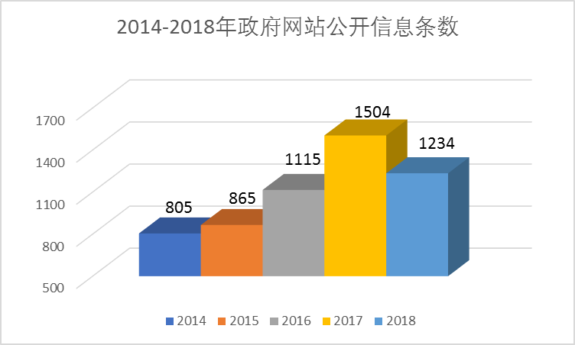

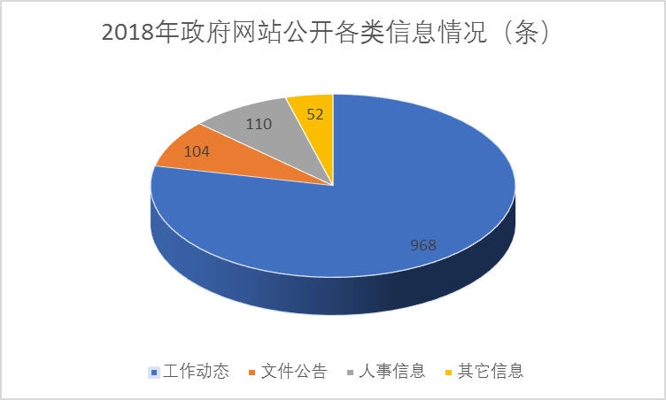

制定印发《国家民委网站2018年政府信息发布和宣传报道工作计划及任务分工》，及时、准确地通过专题专栏等方式做好民族工作和民委工作重大活动和重点信息的公开工作。国家民委官方微信全年发布微信1845条，内容涵盖动态新闻、理论政策、人文知识等方面；订阅数量超过13万，进一步加强了政府信息公开。

（一）人事工作公开情况。及时公开涉及干部选拔任用、公务员考录及遴选、事业单位公开招录、专业技术职务资格评审、人才项目评审推荐等信息，保障干部群众对人事工作的知情权、监督权。

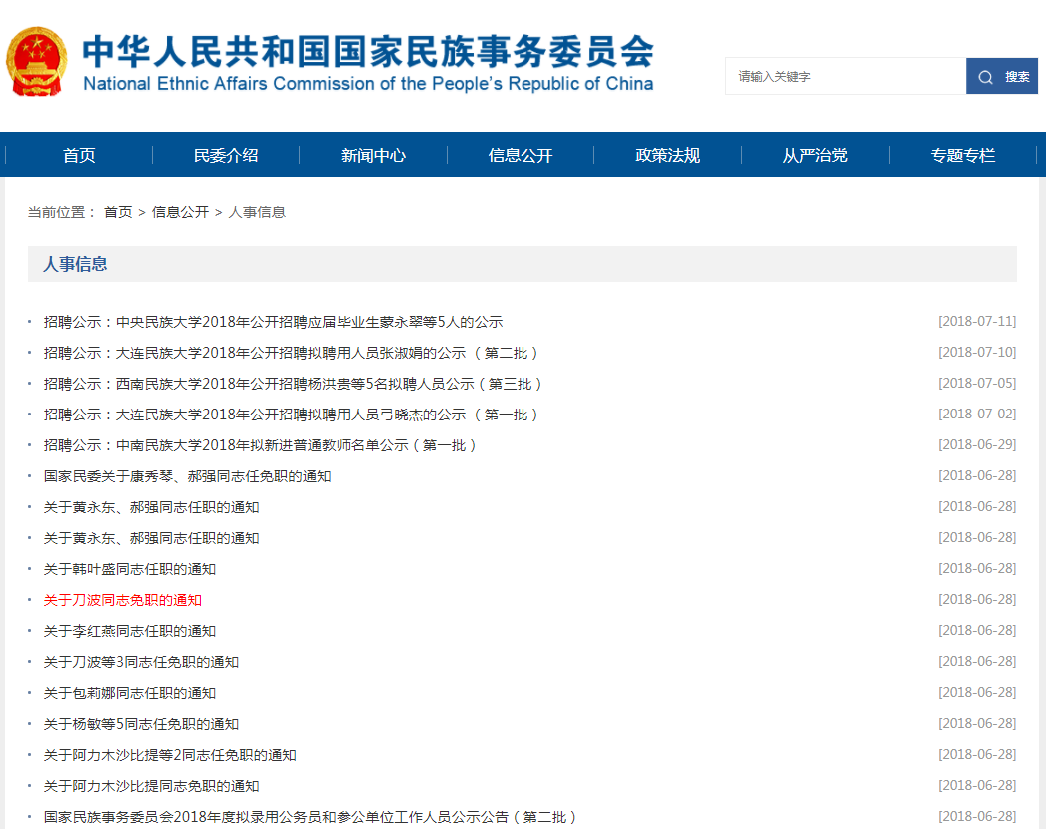

（二）部门预决算、“三公”经费及招标中标信息公开情况。及时在政府网站公开“三公”经费使用情况、财政拨款收支情况等。在政府网站“信息公开”栏目设置“部门预决算”，集中公开国家民委及委属六所高校预决算。委属高校部门预决算在接到国家民委批复后10个工作日内均完成公开。全年公开工程建设项目招标、中标信息16条。

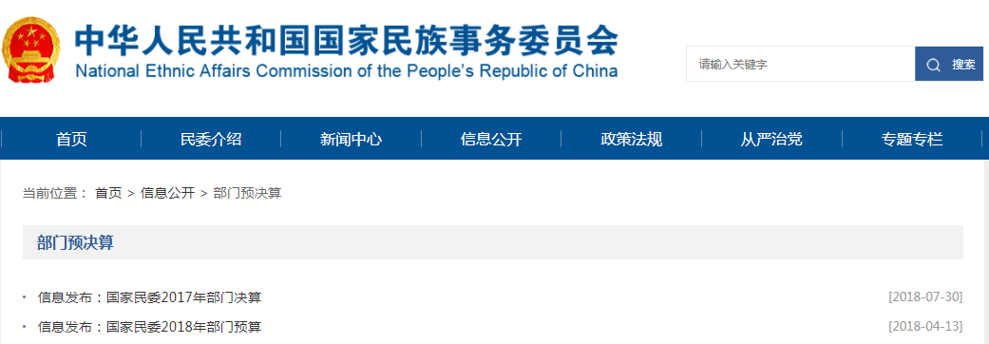

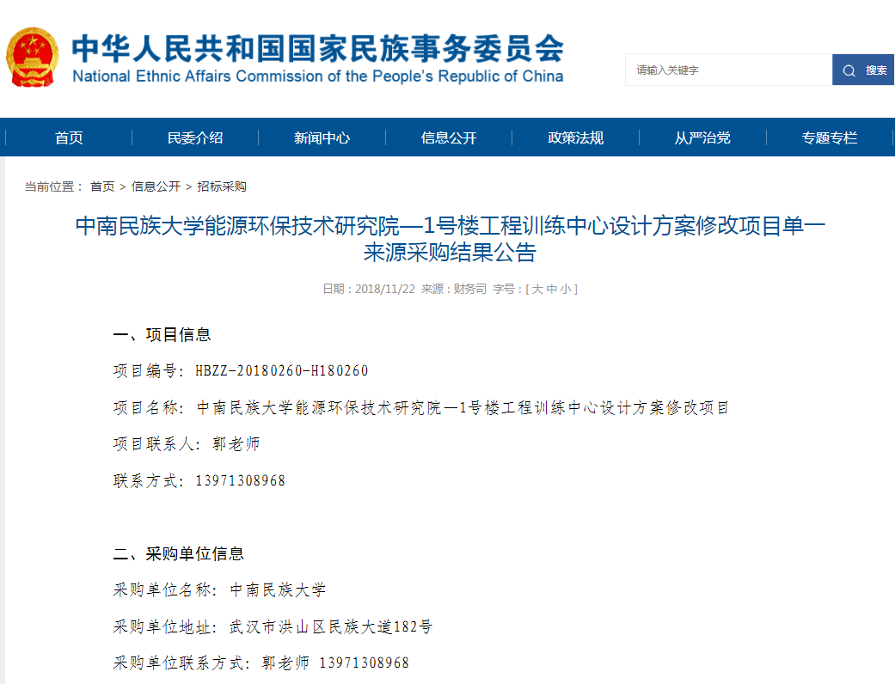

（三）人大代表建议、政协委员提案办理结果公开情况。国家民委2018年公开复文28件（代表建议20件，委员提案8件），其中依申请公开答复件7件。

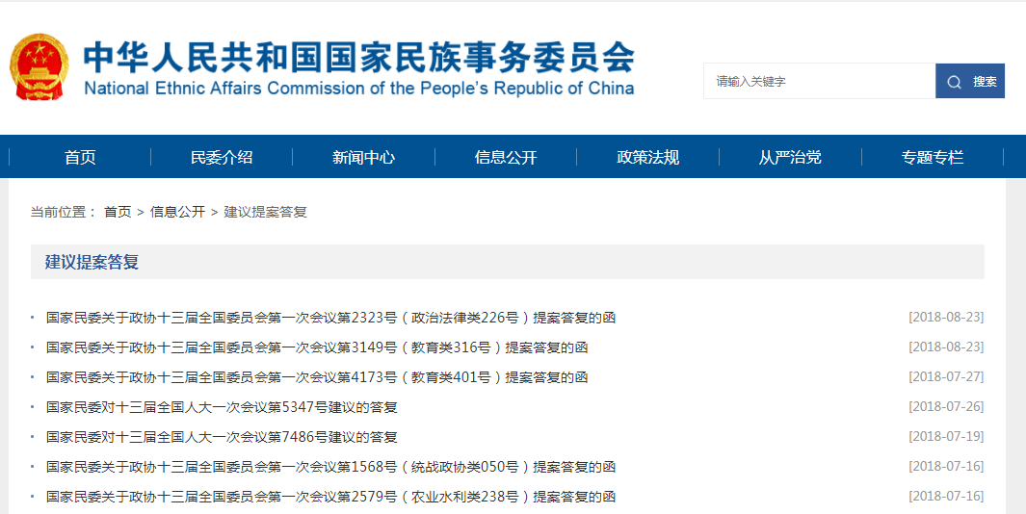

（四）科研、教改项目等公开情况。及时公开民族研究项目申报通知、立项公示、立项通知、鉴定结果、优秀调研报告、科研成果奖项名单等。

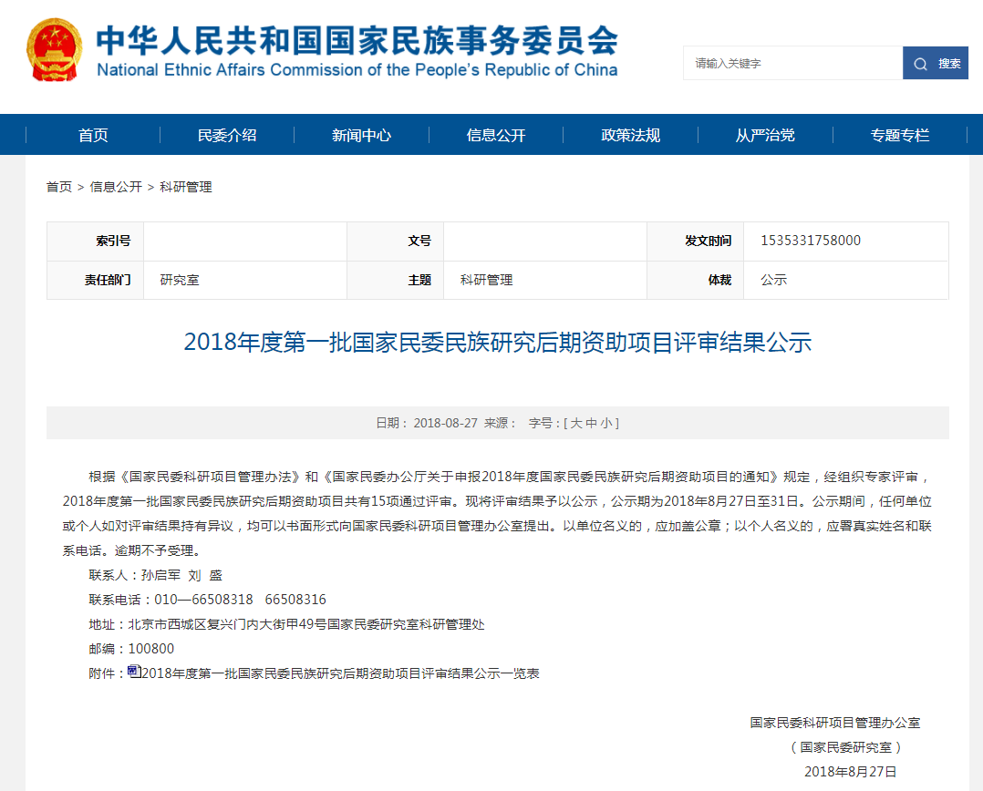

（五）委属高校招生信息和奖学金评审公开情况。指导委属高校贯彻《高等学校信息公开办法》，落实《教育部关于公布<高等学校信息公开事项清单>的通知》有关要求，重点做好录取程序、咨询及申诉渠道、录取新生复查结果等信息公开工作，主动接受社会监督。

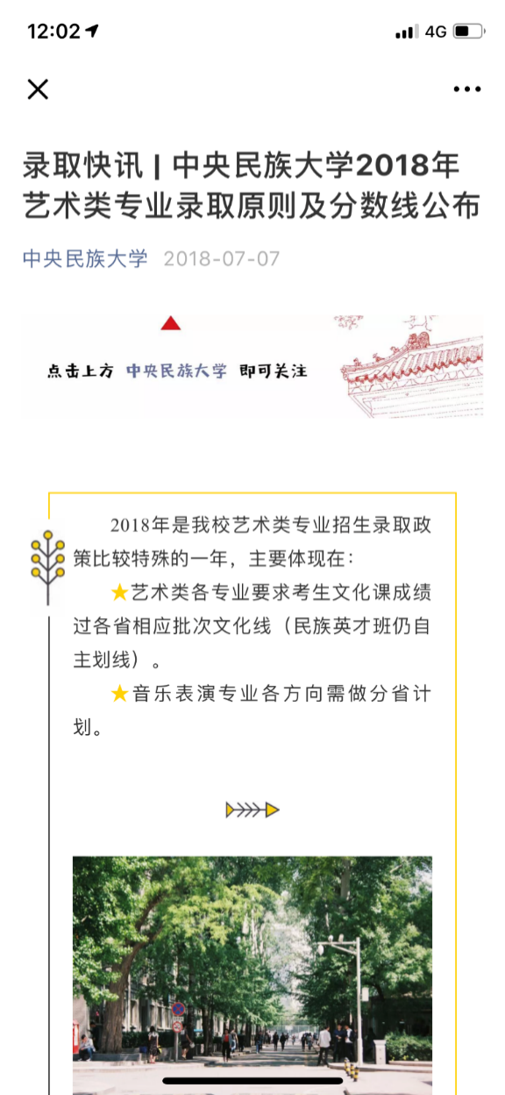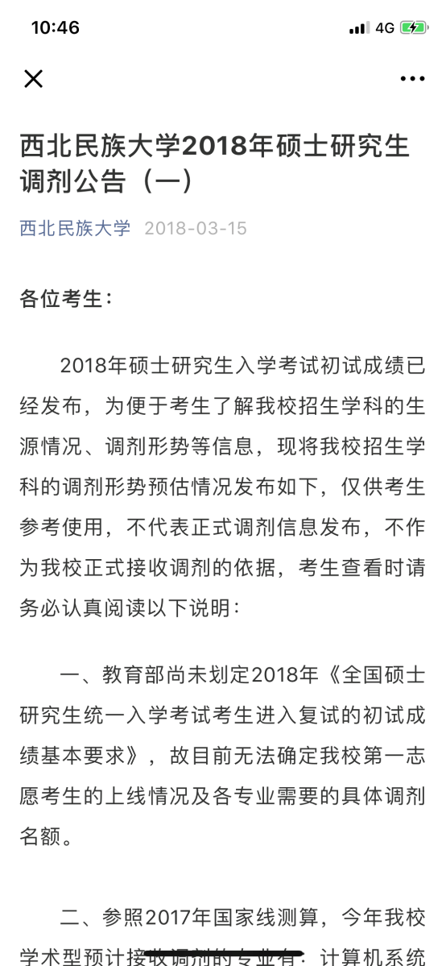

（六）民族统计和少数民族贫困监测信息公开情况。在政府网站发布《2017年民族地区农村贫困监测情况》、2016年全国民族自治地方经济社会发展综述及相关统计数据，出版《中国民族地区经济发展报告（2018）》等，供社会各界参考。

（七）会议和培训信息公开情况。在政府网站、官方微信等媒体主动公开党组会议、委务会议等重要信息。公开了“国家民委2018年教学名师、文化名家、青年教学标兵、青年业务标兵颁奖大会”“武陵山片区区域发展与扶贫攻坚试点联系工作领导小组会议”“少数民族流动人口服务管理经验交流现场会”等会议和培训信息。

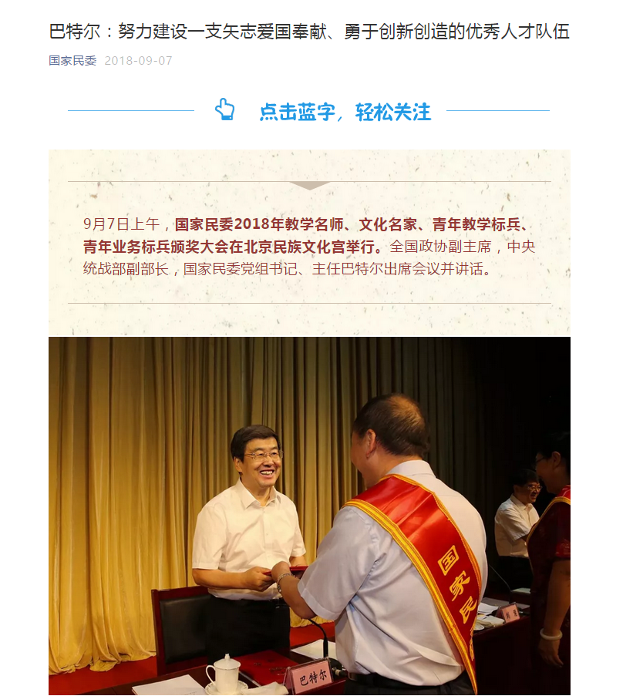

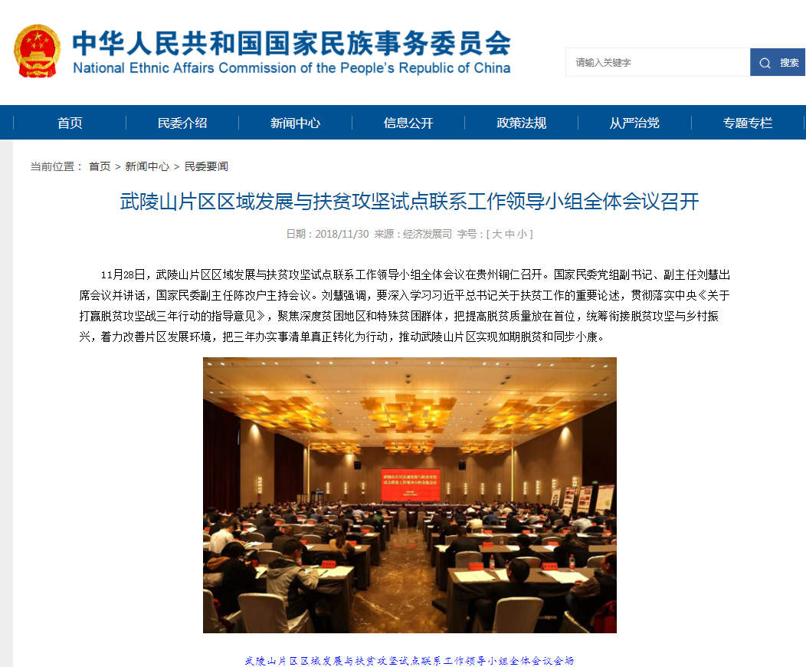

（八）规范性文件等公开情况。在政府网站公开《全国少数民族传统体育运动会组织管理办法》和《关于进一步加强深度贫困民族地区脱贫攻坚工作的通知》等规范性文件。对民族团结进步创建工作开展、全国民族团结进步示范区（单位）评审命名等信息及时公开。

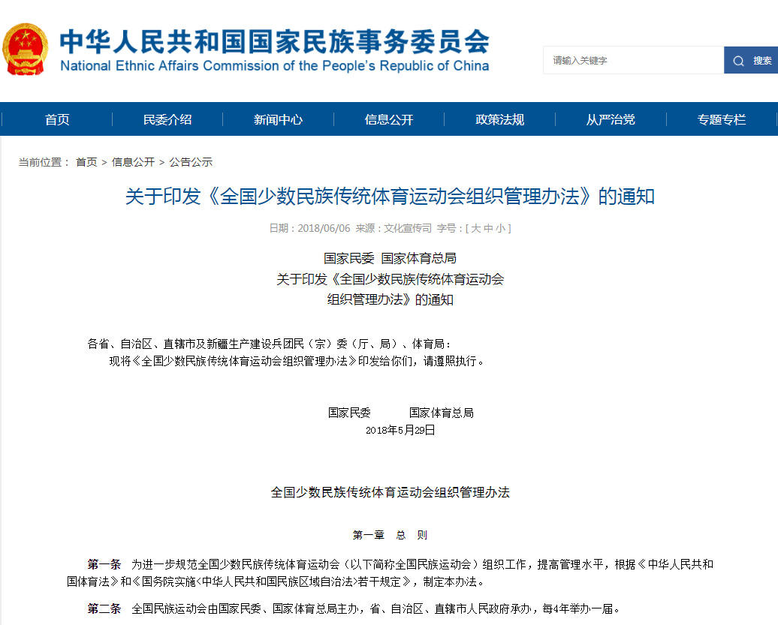

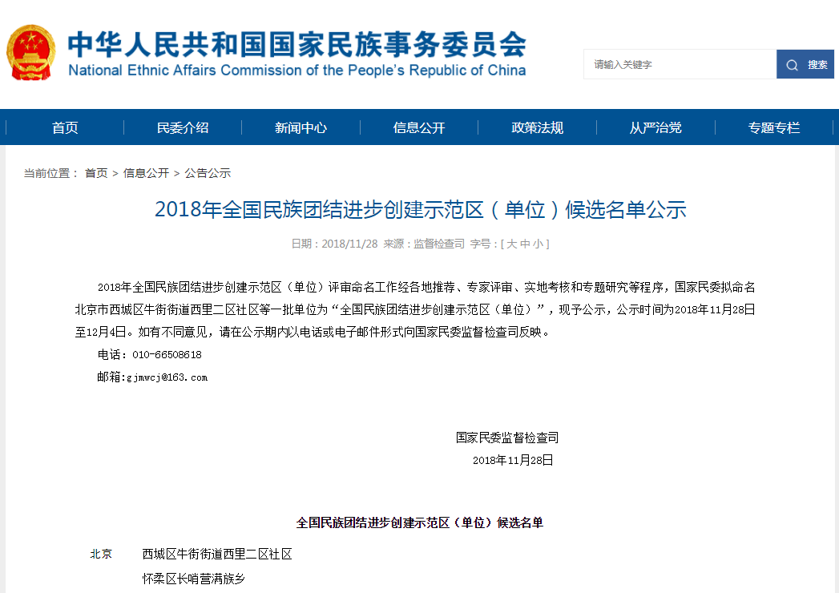

**三、做好依申请公开**

按照《条例》《国家民委政府信息公开暂行办法》《国家民委政府信息公开指南》等有关规定，国家民委及时受理依申请公开、妥善处理公众邮件。2018年共受理政府信息依申请公开7件，均已及时答复。

**四、政府信息公开收费及减免情况**

2018年，国家民委无因政府信息公开申请发生收取或减免费用的情况。

**五、政府信息行政复议、行政诉讼等情况**

2018年，国家民委无因政府信息公开申请引起行政复议和提起诉讼的情况。

**六、主要问题和改进措施**

2018年，国家民委政府信息公开工作取得了一定的成效，但还存在公开工作不够规范、公开内容有待加强等问题。2019年，国家民委将继续按照《条例》要求，从以下方面持续推动政务公开工作：

一是规范公开答复文书。在依申请公开答复文书中说明权利救济渠道，告知复议机关和起诉法院，列清复议时间和起诉时间。

二是完善公开内容。进一步完善政府网站栏目设置，加强内容建设，加大公开力度。

三是加强公开平台建设。充分利用政府网站集约化平台，逐步迁移委属事业单位网站，减少重复建设，实现资源共享、协同共建和整体联动。